КОМИТЕТ ПО ДЕЛАМ ОБРАЗОВАНИЯ ГОРОДА ЧЕЛЯБИНСКА
МУНИЦИПАЛЬНОЕ БЮДЖЕТНОЕ ОБЩЕОБРАЗОВАТЕЛЬНОЕ УЧРЕЖДЕНИЕ
«СРЕДНЯЯ ОЩЕОБРАЗОВАТЕЛЬНАЯ ШКОЛА № 71 г. ЧЕЛЯБИНСКА»
(МБОУ «СОШ №71 г. ЧЕЛЯБИНСКА»)
454025, Челябинская область, г. Челябинск, ул. 32 Годовщины Октября, 18а, тел.721-54-09, тел./факс 721-54-92, E-mail: mboy_71@mail.ru

СОВРЕМЕННЫЕ СТРАТЕГИИ ПСИХОЛОГО-ПЕДАГОГИЧЕСКОГО СОПРОВОЖДЕНИЯ СОЦИАЛИЗАЦИИ ДЕТЕЙ С МИГРАЦИОННОЙ ИСТОРИЕЙ

Направление: Национальные, региональные и этнокультурные особенности при реализации основных образовательных программ начального, основного, среднего общего и дополнительного образования

Автор: Чернева Светлана Павловна,
педагог-психолог
МБОУ «СОШ №71 г. Челябинска»

Челябинск,2025
Оглавление

1.Введение. Актуальность. ……………………………………………………………. 4
2. Основное содержание ………………………………………………………………. 6
2.1 Цели, задачи, участники…………………………………………………………… 6
2.2. Ожидаемые результаты …………………………………………………………… 6
2.3 Используемые методы и технологии……………………………………………… 8
2.4 Анализ наблюдений и полученных данных исследования ……………………… 8
3. Реализация практик и активностей ………………………………………………… 9
4. Заключение................................................................................................................. 12
Список литературы......................................................................................................... 14
Приложение 1.................................................................................................................. 16
Приложение 2...................................................................................................................17
Приложение 3...................................................................................................................18
Приложение 4...................................................................................................................19
Приложение 5 …………………………………………………………………………. 20
Приложение 6. Буклет для педагога …………………………………………………. 21

- Введение. Актуальность

Все мы всячески отмахиваемся от инновационных проектов, от приобретения нового опыта, новых навыков и знаний. А почему? Потому что любое «новое» подразумевает выход из «зоны комфорта», где так всё понятно, где нет неожиданностей. Но ведь там нет и новых возможностей!
Осваивание новых знаний, приобретение новых умений открывает новые возможности и перспективы, развивает наш профессиональный потенциал, расширяет кругозор, повышает уверенность в себе. Это понятно каждому, но на самом деле достаточно мало людей в реальности поступают именно так. Мы рискнули….
Включится в процесс взаимодействия с ресурсным Центром ФГБОУ ВО Московский государственный психолого-педагогический университет (МГППУ) для меня и моих коллег стало не только профессиональным интересом, но и поводом для оценки создаваемых условий в нашем образовательном учреждении с учетом особых образовательных потребностей детей иностранных граждан в сфере психологического благополучия.

Языковая и социокультурная адаптация детей иностранных граждан в средней школе в сегодняшнее непростое время остается вопросом как не до конца проработанным, так и спорным в гипотезах по достижению результатов.

Актуальность психолого-педагогического сопровождения процессов социальной и культурной адаптации детей-иностранных граждан трудно недооценить. Согласно Методическим рекомендациям органов исполнительной власти субъектов Российской федерации «Об организации работы общеобразовательных учреждений по языковой и социокультурной адаптации детей иностранных граждан», целью деятельности общеобразовательных организаций выступает формирование инклюзивной образовательной среды, обеспечивающей включение несовершеннолетних иностранных граждан в российское образовательное пространство с сохранением культуры и идентичности, связанных со «страной исхода» [4]. При этом, инклюзивная образовательная среда понимается как совокупность мер, процедур, программ и действий, которые создают школьную культуру, где разнообразие человеческих потребностей и ценностей не мешает, а способствует успеху и воспринимается как норма [5].

Разработка и внедрение современных стратегий психолого-педагогического сопровождения языковой и социокультурной адаптации детей иностранных граждан позволяют улучшить положение дел отдельных социальных слоев общества, создав необходимые условия для самореализации и самовыражения как отдельной личности, так и группы людей.

Существенное отличие современного понимания процесса социальной инклюзии заключается в ее нацеленности не на выбор конкретного, зачастую формального, маршрута для отдельного ученика и его семьи, а на формирование равных возможностей, независимо от пола, возраста, социального статуса, образования, этнической идентичности, для полноценного и активного участия в образовательном процессе [2].

В Программе представлены инновационные подходы формирования аккультурации к современному миру взаимоотношений с миграционной историей [1].

Конечно же, все эти утверждения ученых, и направленность их непререкаемых постулатов не могли быть не убедительными, чтобы нам-практикам опробовать данную Программу [5] с ребятами нашего образовательного учреждения. А ожидания от предлагаемых практик и активностей так захватили весь педагогический коллектив, администрацию и даже родительское сообщество, что включенность в процесс оказалась стопроцентной!

В методической разработке представлены результаты исследований и реализации групповой работы с выбранными активностями из Программы [1].

2. Основное содержание

2.1 Цели и задачи

Цель: разработка и внедрение современных стратегий психолого-педагогического сопровождения языковой и социокультурной адаптации детей иностранных граждан.

Задачи:
- Создать необходимые условия для эффективной социальной адаптации как

отдельной личности, так и группы людей с миграционной историей.

2. Повысить уровень знаний о культурах как принимающей стороны, так и «страны исхода».

3. Выработать эффективные навыки межличностного взаимодействия, обеспечивающие включение несовершеннолетних иностранных граждан в российское образовательное пространство с сохранением культуры и идентичности, связанных со «страной исхода».

4. Вовлечь подростков в объединяющую деятельность на основе принципов «равных возможностей», независимо от пола, возраста, социального статуса, образования, этнической идентичности, для полноценного и активного участия в образовательном процессе.

2.2. Ожидаемые результаты

1. Овладение техниками и методами эффективного межличностного взаимодействия обучающихся с миграционной историей.

2. Социокультурная адаптация, как принимающей стороны, так и «страны исхода».

3. Понимание и уважение подростками ценностей этнической идентичности, правил и законов разных народов.

Целевая группа.

Первичная профилактика по формированию безопасной и благоприятной среды обучения и воспитания проводится с обучающимися 6х-9х классов школы.

Формат занятий: психологические игры и упражнения, арт-терапевтические методики, беседы, тесты, мини-лекции, дискуссии.

Группа тренинга - это место, где тебя могут выслушать, понять и принять. В безопасном пространстве группы можно получить ту поддержку, которую в реальной жизни найти не так просто.
Программа апробирована на базе Муниципального бюджетного общеобразовательного учреждения средней общеобразовательной школы № 71 г. Челябинска» в 2023-2024 учебном году, где процент детей-мигрантов составляет 20,5% от общей численности обучающихся, причём отмечается четкая тенденция роста от года к году.
Количество участников:
- 24 обучающихся 6х классов (6Г и 6Д)
- 15 обучающихся 7х классов (7Г и 7Д)
- 10 обучающихся 8х классов (8Г)

2.3 Используемые методы и технологии

Для оценки эффективности выбранной «Практики» для ученического сообщества нами проведена входная психологическая диагностика. А итоговая диагностика позволила увидеть динамику достижений и оценить эффективность применяемых активностей и развивающих мероприятий.
Из «Пакета инструментария» [3], практико-ориентированная направленность которого позволяет максимально приблизить оценку психологических потребностей, связанных с культурной адаптацией, к релевантной, валидной и объективно обоснованной, так как осуществляется посредством опросников, измеряющих ориентацию на нормы принимающего общества (российского) и страны исхода, этническую и гражданскую идентичность, нами были отобраны следующие:
1. Методика «Опросник аккультурации» для средней школы (Приложение 1)
2. Методика «ШУДЖИ» - многомерная шкала удовлетворенности жизнью школьников (Приложение 2)
3. Протокол сбора социально-демографических данных (Приложение 3)

2.4 Анализ наблюдений и полученных данных исследования

По результатам анализа анкет и опросников 28,9% обучающихся класса,
где имеются дети-мигранты, отметили редкое или «время от времени» общение на русском языке в группе класса (офлайн) или в мессенджерах (СМС, ВК, Вотсап). И лишь 10,7% из них сказали, что имеют друга (друзей) из России, а 47 % участников опроса указали на недопонимание шуток и юмора на русском языке. К тому их удовлетворенность школьной жизнью на момент участия в Программе составляла -39,9%:
- редкое или «время от времени» общение на русском языке в группе класса - 28,9%
- имеют друга (друзей) из России - 10,7%
- недопонимание шуток и юмора на русском языке – 47%
- удовлетворенность школьной жизнью на момент участия в Программе - 39,9%.

3. Реализация практик и активностей

Следующим этапом участия в Программе, и, пожалуй, самым замечательным и необыкновенным, был этап выбора практики и активностей, а затем и их реализация. Выбор основывался на ее целесообразности с учетом возрастных особенностей обучающихся 6-8 классов, возможности ее реализации в условиях нашей образовательной организации и направленности деятельности педагога-психолога, который осуществлял ее.
Педагогом-психологом были подобраны упражнения и практики, основанные на принципах индивидуальной и групповой коррекционной работы в области психологического благополучия:
- игровая терапия,
- не директивные и частично директивные арт-терапевтические приемы,
- приемы работы с травмой,
- использование ситуации успеха в контексте любых активностей, которые ребенок осуществляет с психологом и/или со значимым для него человеком.
Таким образом, наша практическая часть была представлена в виде краткосрочного тренинга продолжительностью 4 астрономических часа, три встречи по два учебных урока с обязательным выполнением домашнего задания.
План тренинга включает
1. Вводное упражнение для информирования о целях и задачах.
2. Активность, направленную на понимание культурных различий.
3. Активность, направленную на формирование навыков успешной межкультурной коммуникации.
4. Завершающее упражнение с рефлексией.
Хочу поделиться впечатлениями от процесса прохождения обучающимися (детьми-мигрантами и другими участниками) данного тренинга, а также эффективностью достигнутых результатов.
Вводное упражнение «Найди пару», где ребята по карточке с названием национальности должны были найти в группе человека такой же национальности, не используя слов, только с помощью мимики и жестов, позволило актуализировать тему этнических различий и стимулировать обсуждения этнических стереотипов. Теперь обучающиеся были готовы рассказать о культуре и традициях своего народа, своей национальности.
Упражнение «Артефакт», идея разработки М.Ю. Чибисовой, вызвало шквал вариантов и бурю эмоций, очень отозвалось в душах детей и их родителей. Ребята принесли столько предметов-артефактов, а что невозможно было принести, то сделали их фотографии! Мы разбирали их на группы, объединяли по признакам - одежда, утварь, предметы старины, украшения для помещений, аксессуары для молебна, посуда, техника, музыкальные инструменты, игрушки, вышивки и украшения, сделанные своими руками…И это далеко не все! (Приложение 4)
Обучающиеся отмечали, что их удивило, было для них открытием и инсайтом, что никогда бы не смогли узнать без помощи своих одноклассников. При этом каждый осознавал и выразил свою точку зрения, что это нормально и естественно, что у каждой национальности своя форма одежды для мужчин и женщин, что некоторым женщинам необходимо носить головные уборы, закрывающие их голову, что мужчины некоторых народов никогда не садятся в присутствии женщины, а для других национальностей общение на повышенных тонах не приемлемо. Это было самым ярким и горячим обсуждением во всем тренинге, и оставило неизгладимое впечатление.
На второй встрече игра «Гость» захватила своей загадочностью и нестандартностью условий, ведь так называемому «гостю» необходимо было завязать глаза и молча, не вербально рассказать о ценности той страны, гостем которой он является. Ой, как не просто это давалось особенно первым подгруппам, сколько терпения было необходимо, чтобы не произнести вслух отгадку, и сколько стараний, чтобы через жесты, объятия, касания, «конструкции» из рук донести гостю понимание ценности этой страны, нации. Но все получилось, расхождения во мнениях хозяев, гостя и других участников были минимальными, так всем хотелось быть понятым и понимающим (Приложение 5)
Чаще других на вопрос «Что чувствовали «гости» и «хозяева» по отношению друг к другу?», дети отвечали – заботу, взаимопомощь, соучастие и желание любым способом помочь, донести информацию, не расстроить гостя. В конце игры на роль «гостя» стояла целая очередь, потому что ощутить заботу и внимание, интерес и любопытство хотелось всем без исключения.
Третья встреча проходила в «галерее экспонатов и фотографий артефактов», где каждый оставлял свою авторскую подпись или фотографировался с одноклассником около интересного или необычного предмета. Этот захватывающий процесс было трудно остановить, но волшебное слово - игра «Домино» сделало свое дело. Всем не терпелось пройти новое приключение. Первый участник встал в центр и назвал две свои особенности: «с одной стороны, он занимается спортом, а с другой – любит слушать рэп». Второй участник, который тоже занимается спортом, подходит к первому участнику и берет его за руку, говоря: «с одной стороны, я занимаюсь спортом, с другой стороны, у меня есть собака». Игра продолжалась, пока все участники не стали частью домино. Но этого было мало, ведь каждому хотелось рассказать о себе как можно больше, и мы пошли на второй, третий, четвертый круг. И ребятам пришлось остановиться лишь тогда, когда одна из участников назвала своей особенностью умение обрабатывать хлопок-сырец. И тогда все попросили рассказать нашу «узбекскую принцессу» некоторые секреты этого увлекательного и важного процесса.
Рефлексия последнего дня тренинга была восторженной, осмысленной, возвращала каждого участника в события и факты предыдущих дней, очень часто лимит времени, выделенный каждому участнику, нарушался, так хотелось сказать о собственном инсайте и приобретении.

4. Заключение
По окончанию практических занятий была проведена «выходная» или итоговая диагностика, анализа анкет и опросников которой позволил отметить следующую динамику:
- 72,5% обучающихся класса, где имеются дети-мигранты, отметили постоянное/частое общение на русском языке в группе класса (офлайн) или в мессенджерах (СМС, ВК, Вотсап),
- теперь 48% из них сказали, что имеют друга (друзей) из России,
- и лишь 7 % участников опроса указали на недопонимание шуток и юмора на русском языке,
- удовлетворенность школьной жизнью после участия в Программе составляла -86,9%.
Положительные отзывы участников Программы составили 78,8% (анализ анкет обратной связи и рефлексивных высказываний участников).
И это была наша совместная победа, тот результат, которого никто не ожидал столь быстро. Учителя-предметники взяли на вооружение технологию «формирование равных возможностей» независимо от этнической идентичности, с удовольствием посетили нашу «галерею экспонатов и фотографий артефактов».
Работа в этом направлении продолжается, запланированы посещения уроков русского языка и истории, где педагоги готовят открытые уроки с элементами практик из «Методических рекомендаций по проведению программы психолого-педагогического сопровождения процессов обучения, социальной, языковой и культурной адаптации детей иностранных граждан» [2], а именно - «Живая библиотека», «Интеграционное межкультурное краеведение в поликультурном классе». Администрацией школы принято решение ввести «курс преподавания русского языка как иностранного» с первого года обучения.
Педагог-психолог выстраивает свою работу, опираясь на арт-терапевтический подход, задача которого – помочь подростку-мигранту в достижении положительной стадии становления культурной идентичности через эмоционально-психологическое пространство. Коррекционно-развивающий подход «Психологический театр как технология групповой психологической работы в поликультурном классе» [2] имеет давнюю историю совмещения театральной и психологической работы. Теперь каждый учебный коллектив попробует ставить свой спектакль, что обязательно подтолкнет детей к самостоятельному творчеству и личной активности.
Все мероприятия, организованные в рамках курса повышения квалификации педагога-психолога школы, позволили всем участникам образовательного процесса получить методическую и организационную поддержку, убрать сомнения, начать двигаться и развиваться в правильном направлении, убедиться в эффективности используемых методов и технологий, продолжить разрабатывать собственные приемы и программы работы с детьми с миграционной историей.

Список литературы

1.Берри Дж В., Пуртинга А. Х., Сигал М. Х. Кросс-культурная психология. Исследование и применение. Харьков: Изд-во Гуманитарный центр. - 2007 — 560 с.
2. Методические рекомендации по проведению программы психолого-педагогического сопровождения процессов обучения, социальной, языковой и культурной адаптации детей иностранных граждан. / Под ред. О.Е. Хухлаева, М.Ю. Чибисовой и Н.В. Ткаченко. – М.: ФГБОУ ВО МГППУ, 2022. – 221 с.)
3. Пакет инструментария программы психолого-педагогического сопровождения процессов обучения, социальной, языковой и культурной адаптации детей иностранных граждан. / Под ред. О.Е. Хухлаева, М.Ю. Чибисовой и Н.В. Ткаченко. – М.: ФГБОУ ВО МГППУ, 2022. – 207 с.
4. Письмо Минпросвещения России от 16.08.2021 N НН-202/07 "О направлении методических рекомендаций органам исполнительной власти субъектов Российской Федерации об организации работы общеобразовательных организаций по языковой и социокультурной адаптации детей иностранных граждан".
5. Программа оценки особых образовательных потребностей детей — иностранных граждан в сферах психологического культурной адаптации. / Под ред. О.Е. Хухлаева, М.Ю. Чибисовой и Н.В.Ткаченко М.: ФГБОУ ВО МГППУ, 2022 – 238 с.
6. Рогов Е.И. Настольная книга практического психолога/ Е.И. Рогов, - Учеб. пособие: В 2 кн. - 2-е изд., перераб. и доп. — М.: Изд. «Гуманит. изд. центр ВЛАДОС», 1999. — Кн. 1: Система работы психолога с детьми разного возраста. — 384с: [Электронный ресурс] /http://pedlib.ru/Books/1/0468/1-0468-1.shtml.

Приложение

1. Буклет «Алгоритм реагирования на возникновение ситуаций конфликта, травли и дискриминационных отношений по признакам национальной, языковой, расовой и религиозной принадлежности в образовательной среде (рекомендации классному руководителю)
2. Презентация в формате Microsoft PowerPoint «Реализация программы психолого-педагогического сопровождения процессов обучения, социальной, языковой и культурной адаптации детей иностранных граждан, обучающихся в общеобразовательных организациях».

Приложение 1
Методика «Опросник аккультурации» для средней школы

Приложение 2

Методика «ШУДЖИ» - многомерная шкала удовлетворенности жизнью школьников

Приложение 3

Протокол сбора социально-демографических данных

Возраст
Страна исхода (Родина)
Родной язык
Регион/место проживания в России
Сколько лет ребенок живет в России?
Уровень знания русского языка | 1 – начальный,  2 – средний,  3 – хороший,  4 – отличный
В каком классе учится сейчас
Сколько лет/месяцев учится в вашей школе
Учился ли в другой школе в России? Если да, то сколько времени
Миграционные намерения семьи | 1 – остаться в России;  2 – вернуться на родину;  3 – уехать в третью страну;  4 – неопределенные
Как часто ребенок бывает на родине? | 1 – раз в год и чаще;  2 – один раз в несколько лет;  3 – давно не был(а)
На каком языке говорят дома? | 1 – только на родном;  2 – на русском и родном;  3– только на русском
Сколько человек в семье (цифрой)
Семья (обвести цифру) | 1 – Полная  2 – Неполная
Сколько братьев и/или сестер в семье (цифрой)
Приложение 4
Упражнение «Артефакт»
(экспонаты, отражающие связь человека со своей культурой и своим народом) – курпешки, пиала, кааба, аккордеон, рюкзак с бабушкиной вышивкой, открытки 1963 года, серьги из латуни и т.д.)

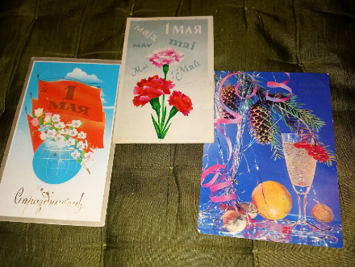
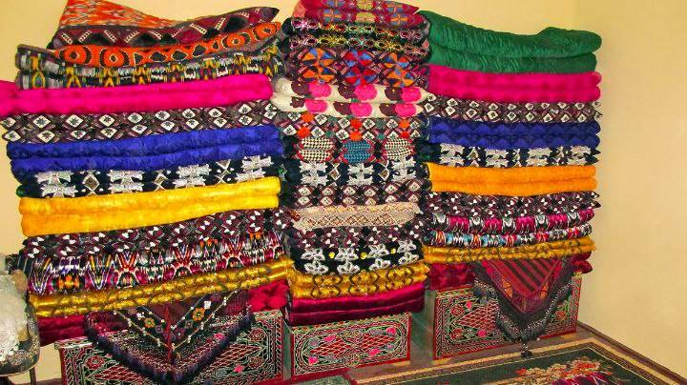
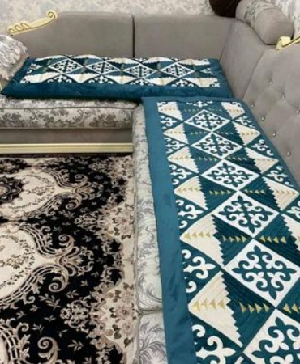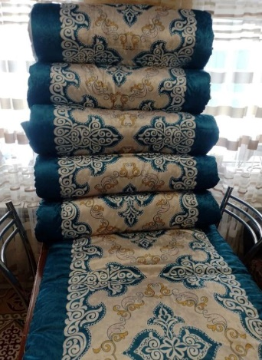
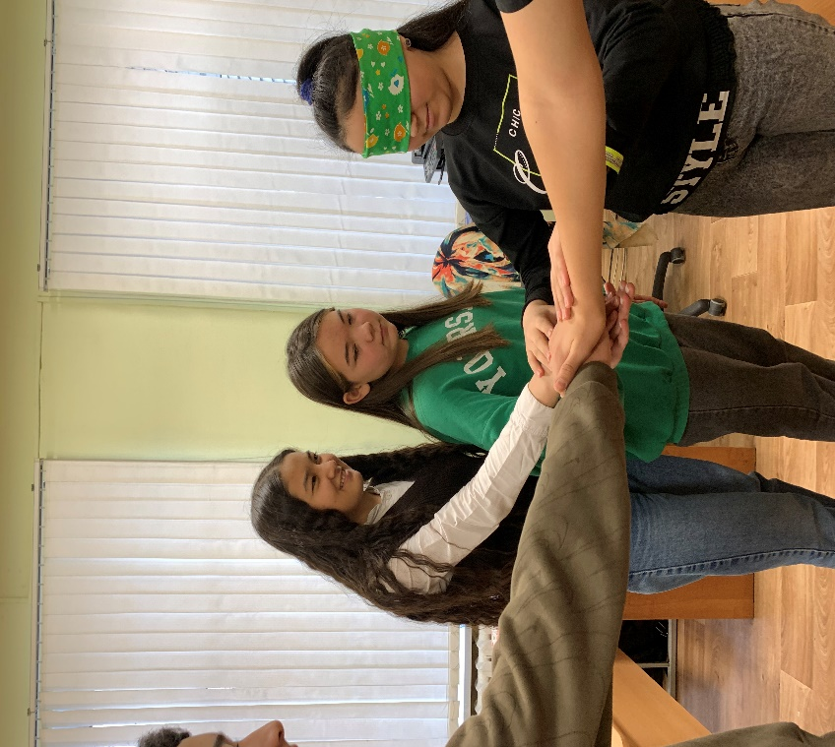
Приложение 5
Игра «Гость»
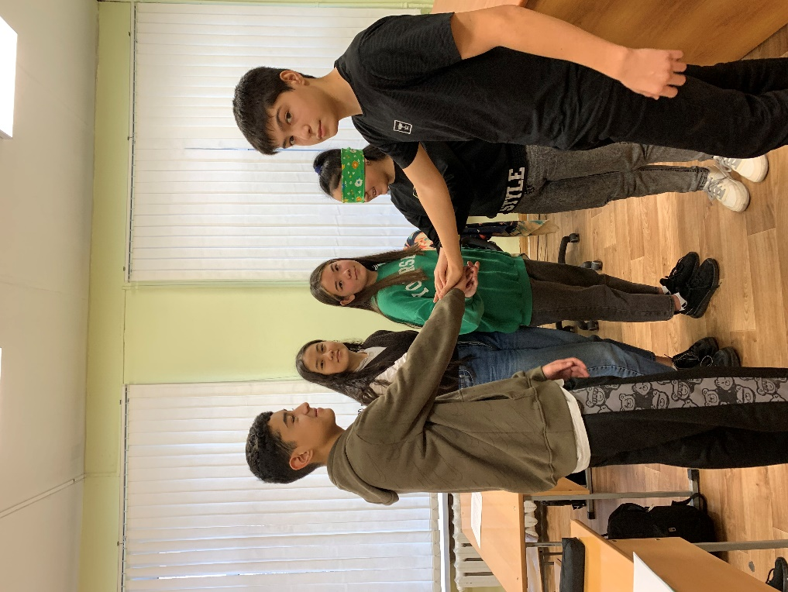

Рекомендации педагогу


Не критикуйте, не унижайте,
не оскорбляйте, не угрожайте и не запугивайте учеников!!!

- Помните, что обучающиеся испытывают очень похожие эмоции (страх, потерянность, злость) вне зависимости от их мнения, места жительства и позиции их родителей

- Помогайте видеть эмоции окружающих и правильно реагировать на них: поддерживать друг друга, успокаивать, сопереживать, уважать и быть добрыми

- Помните, что учебное заведение должно быть безопасными комфортным местом для каждого обучающегося вне зависимости от его национальной, религиозной, языковой, расовой, социальной и иной принадлежности





Ваш педагог-психолог
Чернева Светлана Павловна

КОМИТЕТ ПО ДЕЛАМ ОБРАЗОВАНИЯ ГОРОДА ЧЕЛЯБИНСКА
МУНИЦИПАЛЬНОЕ БЮДЖЕТНОЕ ОБЩЕОБРАЗОВАТЕЛЬНОЕ УЧРЕЖДЕНИЕ
«СРЕДНЯЯ ОЩЕОБРАЗОВАТЕЛЬНАЯ ШКОЛА № 71 г. ЧЕЛЯБИНСКА»

Алгоритм реагирования
на возникновение ситуаций
конфликта, травли и дискриминационных отношений по признакам
национальной, языковой, расовой и религиозной принадлежности в образовательной среде

(рекомендации классному руководителю)



Челябинск, 2025



Что мы можем в ситуации конфликта, травли и дискриминационных отношений
Для снижения рисков эскалации конфликта и негативного развития событий важно уметь вовремя выявить и правильно среагировать на признаки зарождения деструктивных отношений, в которых фактором выступает
- национальная,
- языковая,
- расовая или
- религиозная принадлежность обучающихся


Условия формирования психологически комфортной и безопасной образовательной среды

Действуем по алгоритму
- Категорически пресекайте малейшие признаки травли по национальной, языковой, расовой и религиозной принадлежности (насмешки, оскорбления, злословие, угрозы) и показывайте своё однозначное непринятие подобных действий в любом виде
- Выявление ситуаций зарождающегося конфликта, травли и дискриминационных отношений начинается с внимательного наблюдения за поведением и речью участников образовательного процесса
- Проанализируйте ситуацию: если вы заметили изменение поведения обучающихся, появление маркеров солидаризации с деструктивными сообществами или движениями, немедленно предпримите меры для прекращения негативных действий. Важно предоставить обучающимся возможность высказаться и работать вместе над решением проблемы.

- Проинформируйте родителей (законных представителей) обучающихся, участвующих в конфликтах и провоцирующих их, и привлеките к разбору ситуации.
- В случае наличия обучающихся, пострадавших в результате возникновения конфликтной ситуации, необходимо подключить адресную работу с психологом.
- В случае возникновения конфликтной ситуации в образовательной среде поддерживайте контакт с обучающимися, максимально сфокусировав их внимание на добром и мотивирующем общении между собой и с окружающими.
- Обратите внимание на поведение и речь: выявление ситуаций зарождающегося конфликта, травли и дискриминационных отношений начинается с внимательного наблюдения за поведением и речью



